
INSTRUKCJA OBSŁUGI – PL
IN 16443 Wioślarz inSPORTline Yakapa
SPIS TREŚCI
INSTRUKCJE DOTYCZĄCE BEZPIECZEŃSTWA 3
OPIS CZĘŚCI 3
SPRZĘT I NARZĘDZIA 6
LISTA CZĘŚCI 7
RYSUNEK PO ROZŁOŻENIU 11
KROKI MONTAŻOWE 12
SKŁADANIE 15
PRZEWODNIK PRAWIDŁOWEGO WIOSŁOWANIA 16
1. ĆWICZENIE JEDNOSTRONNE 18
2. WIOSŁOWANIE 18
PRZEWODNIK PRAWIDŁOWEGO WIOSŁOWANIA 19
REGULACJA 19
INSTALACJA ZASILACZA 20
ROZWIĄZYWANIE PROBLEMÓW 20
KONSERWACJA 21
INSTRUKCJA OBSŁUGI KOMPUTERA 22
OBSŁUGA 23
ĆWICZENIA ROZGRZEWAJĄCE 32
OCHRONA ŚRODOWISKA 32
WARUNKI GWARANCJI, ZGŁOSZENIA GWARANCYJNE 33

INSTRUKCJE DOTYCZĄCE BEZPIECZEŃSTWA
- Postępuj zgodnie z podstawowymi instrukcjami bezpieczeństwa i dokładnie przeczytaj niniejszą instrukcję przed pierwszym użyciem. Zachowaj to na przyszłość.
- Wykonuj rozgrzewki przed każdym treningiem, aby uniknąć kontuzji mięśni i ćwiczeń w rozsądnym zakresie. Nigdy się nie przeciążaj.
- Regularnie sprawdzaj wszystkie śruby, nakrętki i elementy. Powinny być dobrze zaostrzone. Regularnie sprawdzaj, czy nie ma uszkodzeń lub zużycia. Nigdy nie używaj uszkodzonego lub zużytego produktu.
- Umieść urządzenie tylko na płaskiej i czystej powierzchni. Użyj maty do ochrony podłogi.
- Zachowaj odstęp bezpieczeństwa co najmniej 0,6 m wokół tego urządzenia.
- Noś odpowiednie ubrania i buty. Unikaj zbyt luźnej sukni, które mogą zostać łatwo wciągnięte w urządzenie.
- Używaj i konserwuj tylko zgodnie z niniejszą instrukcją. Nie rób żadnych niewłaściwych modyfikacji.
- Jeśli pojawią się jakieś problemy, nie naprawiaj go sam. Skontaktuj się z autoryzowanym serwisem.
- Nie używaj go na zewnątrz.
- Tylko jedna osoba może ćwiczyć w jednym czasie.
- Trzymaj dzieci i zwierzęta domowe z dala od tego urządzenia. Nigdy nie pozwól im bez opieki w pobliżu tego urządzenia. To urządzenie jest przeznaczone tylko dla osób dorosłych.
- Jeśli czujesz się słabo lub masz jakiś problem zdrowotny, natychmiast przestań go używać. Skonsultuj się z lekarzem przed ponownym rozpoczęciem. Skonsultuj się z lekarzem przed rozpoczęciem jakiegokolwiek ćwiczenia. Jest to szczególnie ważne, jeśli masz więcej niż 35 lat lub masz problemy zdrowotne.
- Dwie osoby są wymagane do złożenia urządzenia, aby zapobiec upadkowi lub obrażeniom.
- Trzymaj plecy prosto podczas ćwiczeń na tym urządzeniu.
- Trzymaj kierownicę pewnie, gdy naprężenie pasa wiosłowego jest szczelne.
- Nośność: 180 kg
- Kategoria: S (zgodnie z normą EN957) przeznaczona do użytku komercyjnego.
- OSTRZEŻENIE! Monitorowanie częstotliwości tętna może nie być całkowicie dokładne. Nadmierny wysiłek podczas treningu może prowadzić do poważnych obrażeń, a nawet śmierci. Jeśli zaczniesz czuć się słabo, natychmiast przerwij ćwiczenie.

OPIS CZĘŚCI
Lp. | Obrazek | Opis | Ilość
A01 |  | Rama główna | 1 zestaw
A02 | 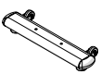 | Przedni stabilizator | 1 zestaw
A03 | 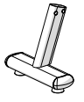 | Tylny stabilizator | 1 zestaw
A04/C07 | 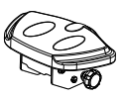 | Tapicerowane siedzisko | 1 zestaw
A05 | 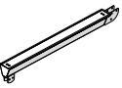 | Szyna prowadząca | 1 zestaw
A06/A19/D02 | 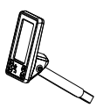 | Pionowy słupek komputera | 1 zestaw
A07/A08/C15/C16 | 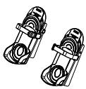 | Lewy/prawy pedał | 2 zestawy
B22 |  | Pokrętło 62 mm | 1 szt.
B23 |  | Pokrętło 75 mm | 1 szt.
A13 |  | Wał pedału | 1 szt.
A09 | 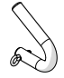 | Uchwyt do ćwiczeń jednorzędowych | 1 zestaw
A10 | 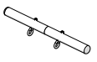 | Uchwyt do wiosłowania | 1 zestaw
A11 | 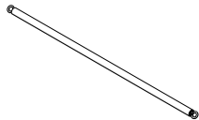 | Uchwyt do kajakarstwa | 1 zestaw
C10 |  | Klocki PCV | 2 szt.
A15 | 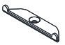 | Aluminiowe zakończenie | 1 zestaw
D03 |  | Zasilacz | 1 szt.

SPRZĘT I NARZĘDZIA
Lp. | Obrazek | Opis | Ilość
B25 | 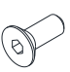 | Śruba M6x16 mm | 1 szt.
B14 |  | Wkręt M4x8 mm | 2 szt.
B27 |  | Wkręt M8*16 mm | 4 szt.
B13 |  | Podkładka 5/16”*23*2.0T | 4 szt.
- |  | Klucz sześciokątny 19 mm | 1 szt.
- |  | Klucz imbusowy M10 | 1 szt.
- |  | Klucz imbusowy M5 | 1 szt.
- |  | Klucz uniwersalny | 1 szt.
 | 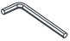 | Klucz imbusowy M4 | 1 szt.

LISTA CZĘŚCI
Lp. | Opis | Ilość
A01 | Rama główna | 1
A02 | Stabilizator przedni | 1
A03 | Tylny stabilizator | 1
A04 | Tapicerowane siedzisko | 1
A05 | Szyna | 1
A06 | Słupek pionowy | 1
A07 | Zespół regulacji położenia pedału – P | 1
A08 | Zespół regulacji położenia pedału – L | 1
A09 | Uchwyt do ćwiczeń jednorzędowych | 1
A10 | Uchwyt do wiosłowania | 1
A11 | Uchwyt do kajakarstwa | 1
A12 | Ramię przegubowe konsoli | 1
A13 | Wał pedału | 1
A14 | Wspornik pedału | 2
A15 | Aluminiowa zaślepka przednia | 1
A16 | Aluminiowa nasadka tylna | 1
A17 | Uchwyt | 1
A18 | Zwrotny wspornik montażowy sprężyny – P | 1
A19 | Zwrotny wspornik montażowy sprężyny – L | 1
A20 | Napęd koła pasowego | 1
A21 | Powracający zespół sprężyny – P | 1
A22 | Powracający zespół sprężyny – L | 1
A23 | Zespół taśmy napinającej – P | 1
A24 | Zespół pasa napinającego – L | 1
A25 | Uchwyt czujnika A | 1
A26 | Uchwyt czujnika B | 1
A27 | Zespół prowadnicy taśmy | 1
A28 | Pasek przewijania P | 1
A29 | Prowadnica paska L | 1
A30 | Uchwyt/L | 1
A31 | Uchwyt | 2
B01 | Śruba M6 | 2
B02 | Śruba ¼ " | 2
B03 | Nakrętka nylonowa ¼ " | 2
B04 | Podkładka ¼ " | 2
B05 | Hak | 2
B06 | Nakrętka nylonowa M10 | 4
B07 | Śruba M6 | 12
B08 | Pierścień | 4
B09 | Podkładka 3/8 " | 3
B10 | Nakrętka nylonowa M12 | 2
B11 | Śruba M8 | 2
B12 | Nakrętka nylonowa M8 | 3
B13 | Podkładka M8 | 10
B14 | Śruba M4 | 4
B15 | Śruba M8 | 6
B16 | Wał ø 12 | 2
B17 | Śruba M12 | 2
B18 | Śruba M12 | 1
B19 | Podkładka M13 | 2
B20 | Hak | 6
B21 | Nakrętka nylonowa 5/16 " | 6
B22 | Pokrętło | 1
B23 | Pokrętło | 1
B24 | Śruba M4 | 8
B25 | Śruba M6 | 4
B26 | Śruba 3/8 " | 2
B27 | Śruba M6 | 6
B28 | Podkładka 5/16 " | 4
B29 | Śruba M5 | 18
B30 | Śruba M8 | 8
B31 | Śruba M8 | 1
B32 | Śruba M4 | 4
B33 | Śruba M6 | 2
B34 | Wspornik regulacji śrubowej | 2
B35 | Nakrętka nylonowa M6 | 2
B36 | Nakrętka 3/8 " | 2
B37 | Podkładka 3/8 " | 1
B38 | Podkładka krzywej M8 | 8
B39 | Śruba M6 | 8
B40 | Koło pasowe | 2
B41 | Podkładka 5/16 " | 6
B42 | Śruba M6 | 4
B43 | Śruba M8 | 4
B44 | Pokrętło plum | 1
B45 | Pierścień C 40 | 2
B46 | Śruba M5 | 4
B47 | Odstępnik | 4
B48 | Śruba M8 | 2
B49 | Podkładka łukowa M8 | 2
B50 | Śruba M3 | 6
B51 | Podkładka 3/8 " | 4
B52 | Śruba M8 | 4
C01 | Pokrywa główna / L | 1
C02 | Pokrywa główna / P | 1
C03 | Podnóżek | 2
C04 | Zaślepka 50x100 | 4
C05 | Regulowana podkładka pod nogi | 6
C06 | Koło transportowe | 2
C07 | Siodło tapicerowane | 1
C08 | Wałek siedziska | 4
C09 | Plastikowe koło pasowe | 2
C10 | Klocki PCV | 4
C11 | Zaślepka okrągła lewa | 2
C12 | Gumowe podkładki | 2
C13 | Pas | 1
C14 | Zaślepka okrągła prawa | 2
C15 | Pedał | 2
C16 | Zaślepka | 1
C17 | Uchwyt z pianki | 2
C18 | Zaślepka kopuły | 2
C19 | Okrągła zaślepka ø1 " | 4
C20 | Uchwyt z pianki | 2
C21 | Pedał | 2
D01 | Koło zamachowe z własnym napędem | 1
D02 | Komputer | 1
D03 | Zasilacz | 1
D04 | Silnik z kablem | 1
D05 | Czujnik z kablem | 1
D06 | Linka | zestaw
D07 | Kabel zasilający AC | 1
D08 | Szybki klucz z czujnikiem żyroskopu | 1 zestaw
D09 | Kabel generatora | 1
D10 | Kabel panelu sterowania | 1
D11 | Płytka sterująca (CB.) | 1
D12 | Bateria | 1
E01 | Łożysko | 2
E02 | Łożysko | 4
E03 | Łożysko | 2
E04 | Łożysko | 4
E05 | Łożysko | 4
F01 | Wstążka | 2 zestawy
F02 | Pasek napędowy | 2
F03 | Aluminiowa prowadnica | 1
F04 | Kajakowy uchwyt do blokowania fotela do ćwiczeń | 1

RYSUNEK PO ROZŁOŻENIU
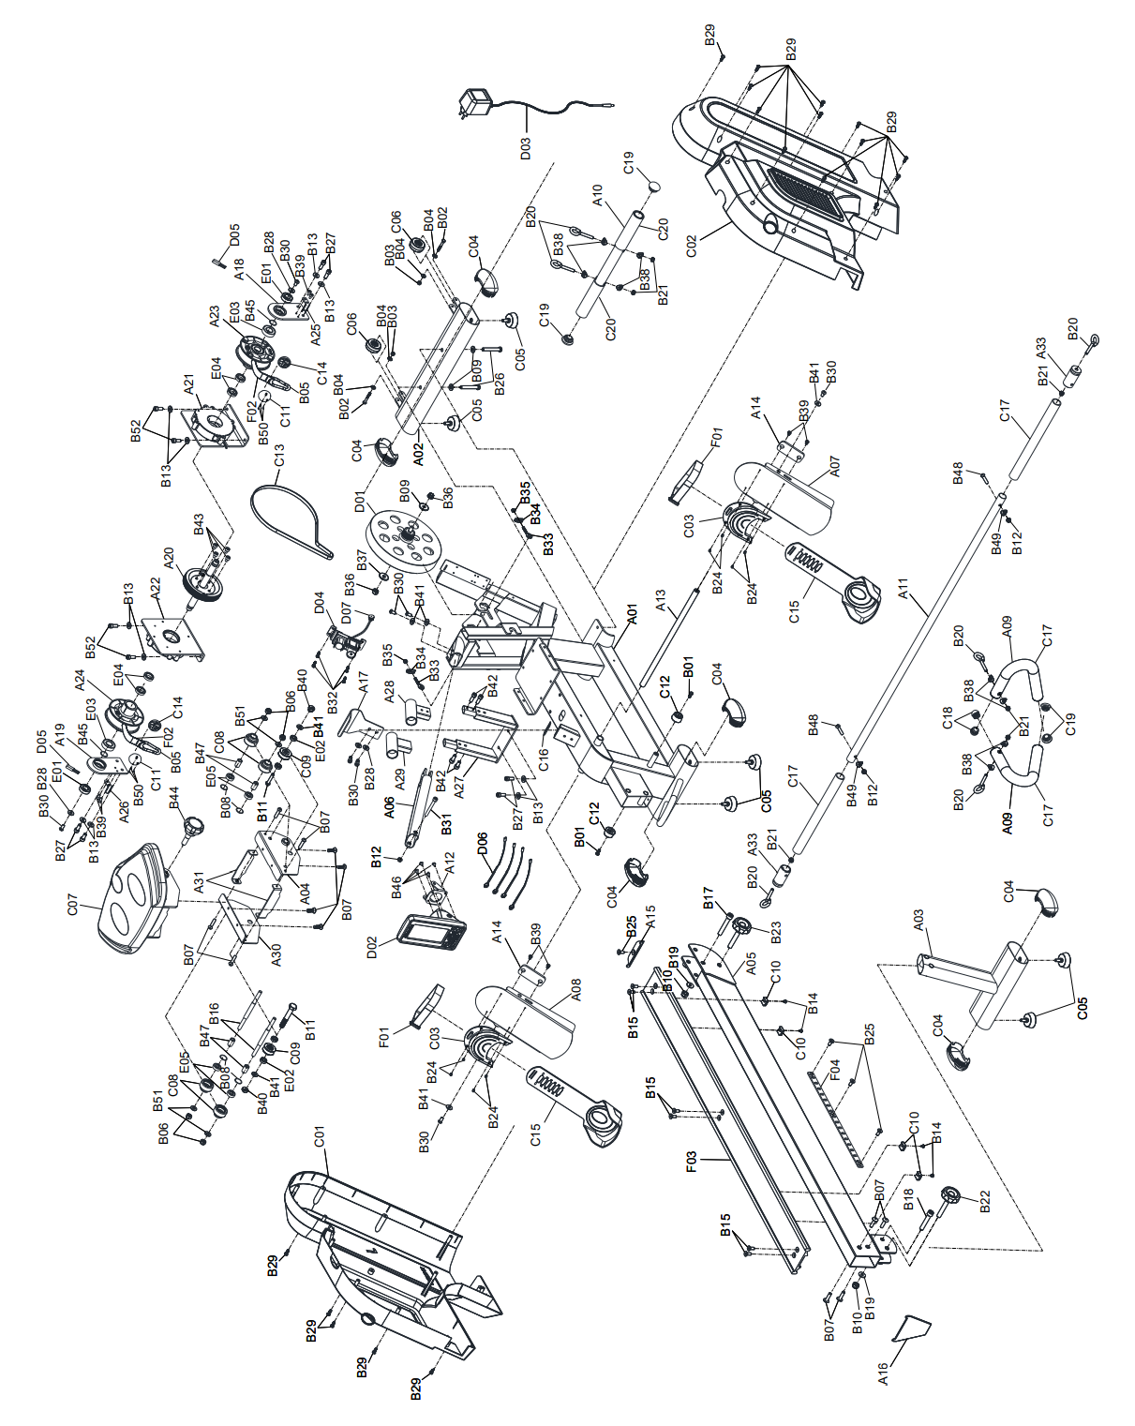

KROKI MONTAŻOWE
Montaż stabilizatora przedniego
- Przymocuj przedni stabilizator (A02) do ramy głównej (A01) za pomocą 2 śrub (B26) i 2 podkładek (B09).
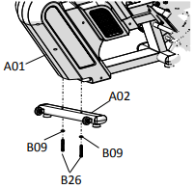
Tylny stabilizator i instalacja szyny prowadzącej
- Na tym etapie wymagane są dwie osoby.
- Odkręć jedną śrubę M12 (B18) i jedną podkładkę (B19) oraz jedną nakrętkę nylonową M12 (B10) z tylnej szyny prowadzącej (A05).
- Zamontuj tylny stabilizator (A03) na tylnej płycie w kształcie litery U szyny prowadzącej (A05) za pomocą jednej śruby M12 (B18) i jednej podkładki (B19) i jednej nakrętki nylonowej M12 (B10), które są odpięte od poprzedniego kroku. Zabezpieczyć szynę prowadzącą za pomocą pokrętła blokującego (B22). Zablokuj, obracając pokrętło zgodnie z ruchem wskazówek zegara.
- Odkręć jedną śrubę M12 (B17) i jedną podkładkę (B19) oraz jedną nakrętkę nylonową M12 (B10) z tyłu ramy głównej (A01).
- Zamontuj szynę prowadzącą (A05) do tylnej rury ramy głównej (A01) za pomocą jednej śruby M12 (B17) i jednej podkładki (B19) oraz jednej nakrętki M12 (B10), które są zdemontowane od poprzedniego kroku. Zamocuj szynę prowadzącą za pomocą pokrętła blokującego (B23). Zablokuj, obracając go zgodnie z ruchem wskazówek zegara.
- Użyj klucza imbusowego M10 i sześciokątnego narzędzia 19 mm do dokręcenia.
- OSTRZEŻENIE: kabli nie można złożyć.
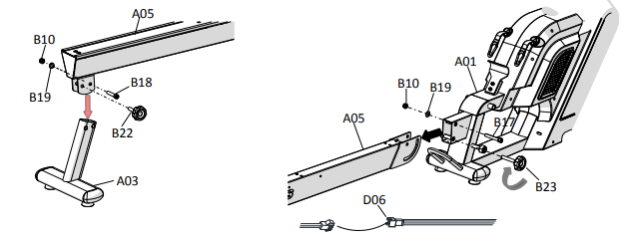
Montaż tapicerowanego siedziska
- Zamontuj tapicerowane siedzisko (A04) na szynie prowadzącej (A05) za pomocą dwóch wkładek PCV (C10) i dwóch śrub M4 (B14).
- Przymocuj aluminiową zaślepkę (A15) do szyny prowadzącej (A05) za pomocą jednej śruby M6 (B25)
- Dokręć nakrętki za pomocą narzędzia sześciokątnego za pomocą dołączonego śrubokręta krzyżakowego.
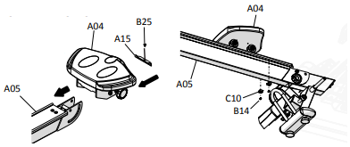
Montaż słupka pionowego
- Unieś słupek pionowy (A06) i podłącz odpowiednie łączniki, a następnie dodatkowe, dodatkowe, przesuwane przewody w otworze ramy głównej (A01). Upewnij się, że wszystkie kable nie są naciskane przez słupek podczas montażu. Zablokuj pokrętło obracając je w prawo. Następnie wsuń kable o większej długości w otwór ramy głównej (A01).
- Zamontuj słupek pionowy (A06) za pomocą dwóch śrub M8 (B27), dwóch podkładek (B13).
- Dokręć śruby za pomocą dołączonego klucza imbusowego M5.
- OSTRZEŻENIE: kabli nie można składać.
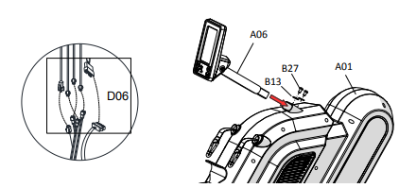
Instalacja pedału
- Wsuń wałek obrotu pedału (A23) do przyspawanej rury ramy głównej (A01). Założyć pedał nożny (A07 / A08) na wał za pomocą dwóch śrub M8 (B27) i dwóch podkładek (B13).
- Dokręć śruby za pomocą dołączonego klucza imbusowego M5.
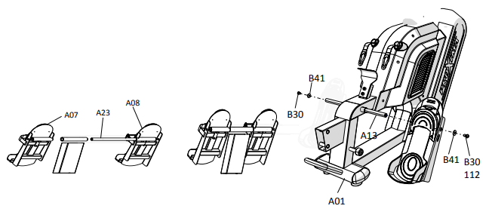
Regulacja pozycji paska pedału
- Znajdź sworzeń blokujący (C18) zespołu regulacji położenia pasa na nogi (A22) na pedale. Wyciągnij kołek zabezpieczający i przesuń pasek na stopę do wymaganej pozycji. Zabezpiecz miejsce na pasek na stopę za pomocą sprężynowego sworznia przymocowanego do wymaganego otworu. Istnieją cztery dziurkowane otwory zaprojektowane do różnych pozycji.
- Dostosuj pozycję stopy za pomocą szybko zamykacza. Zabezpiecz klamrę, gdy pozycja została wyregulowana.
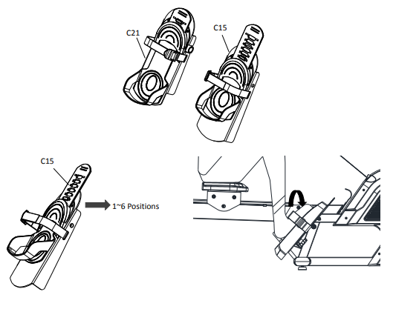
Montaż do różnych modeli ćwiczeń
- Hak kierownicy w różnych modelach ćwiczeń wioślarskich należy przymocować do haka zaczepowego paska napinającego wiosło (Rys. 01-03).
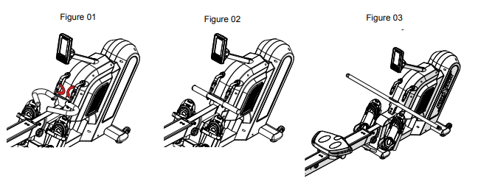

SKŁADANIE
- Do złożenia potrzebne są dwie osoby.
- Usuń B23 z przodu A01 (zdjęcie 01).
- Wsuń zestaw siedzeń do przodu. Następnie zwiń prowadnicę (A05). Zamocuj szynę prowadzącą w położeniu złożonym, blokując pokrętło, obracając je w prawo. Zamocuj szynę prowadzącą za pomocą pokrętła blokującego.
- Usuń pokrętło blokujące (B22) zabezpieczające stabilizator tylnej stopy (A03). Obróć tylny stabilizator do pozycji złożonej. Zabezpiecz tylny stabilizator za pomocą pokrętła blokującego.
Rys. 01 | 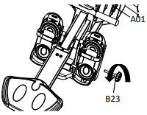
Rys. 02 | 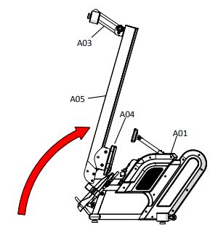
Rys. 03 | 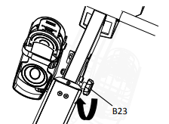
Rys. 04 | 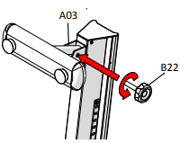
Rys. 05 | 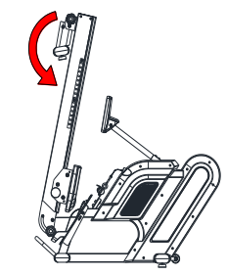
Rys. 06 | 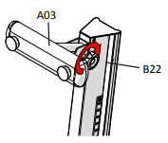

PRZEWODNIK PRAWIDŁOWEGO WIOSŁOWANIA
BŁĄD: ZBYT DUŻE ROZCIĄGANIE: Ciało rozciąga się zbyt daleko do przodu. Goleń może być przeszyta pionowo. Głowa i ramiona mają tendencję do opadania w kierunku stóp. Ciało jest w słabej pozycji do udaru.
ROZWIĄZANIE: Golenie są pionowe. Ciało jest przyciśnięte do nóg. Ramiona są w pełni rozciągnięte i rozluźnione. Ciało jest lekko pochylone do przodu. Ta pozycja powinna czuć się komfortowo.
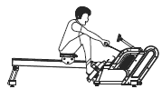 | 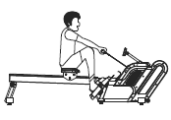
Błąd | Rozwiązanie
BŁĄD: WIOSŁOWANIE ZE ZGIĘTYMI RAMIONAMI: Użytkownik rozpoczyna wiosłowanie pociągając ramiona, a nie pchając nogami.
ROZWIĄZANIE: Użytkownik rozpoczyna ruch, przesuwając nogi i wzmacniając plecy ramionami całkowicie wyciągniętymi i zrelaksowanymi.
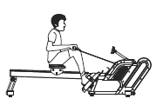 | 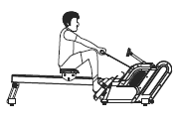
Błąd | Rozwiązanie
BŁĄD: ZGIĘTE NADGARSTKI: Użytkownik ugina swoje nadgarstki w dowolnym momencie przez skok.
ROZWIĄZANIE: Zawsze wiosłuj z płaskim nadgarstkiem przez cały skok.
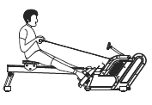 | 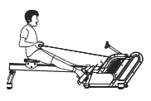
Błąd | Rozwiązanie

BŁĄD: CIĄGANIE CIAŁA DO UCHWYTU: Na zakończenie użytkownik, zamiast ciągnąć uchwyt do korpusu, ciągnie się do przodu w kierunku rączki.
ROZWIĄZANIE: Na koniec użytkownik odchyla się nieznacznie, przytrzymuje nogi i pociąga uchwyt do ciała, używając górnej części ciała jako stabilnej platformy.
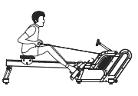 | 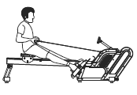
Błąd | Rozwiązanie
BŁĄD: LATAJĄCE KOLANA: Łokcie użytkownika wystają z korpusu na wykończeniu, a uchwyt jest na poziomie klatki piersiowej.
ROZWIĄZANIE: Pociągnij uchwyt do ciała. Nadgarstki są płaskie, a łokcie przechodzą blisko ciała. Łokcie rozciągają się za ciałem, gdy rączka jest pociągnięta do talii.
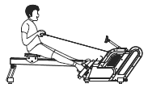 | 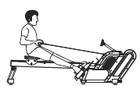
Błąd | Rozwiązanie
BŁĄD: ZABLOKOWANIE KOLAN: pod koniec skoku użytkownik blokuje kolana, prostując nogi.
ROZWIĄZANIE: Zawsze utrzymuj nogi lekko zgięte w całkowicie wysuniętej pozycji. Nie blokuj kolan.
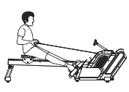 | 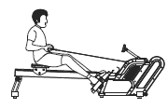
Błąd | Rozwiązanie

UWAGA: Zamocuj zaczep kierownicy różnych modeli do ćwiczeń wiosłowania na haku zaczepu taśmy do wiosłowania.

ĆWICZENIE JEDNOSTRONNE
To nowe urządzenie do wiosłowania może symulować ćwiczenie wioślarskie z jednym wioślarzem.
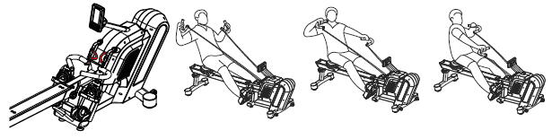
Rys. 1

WIOSŁOWANIE
Regularne ćwiczenia wioślarskie są również dostępne w tej maszynie do wiosłowania.
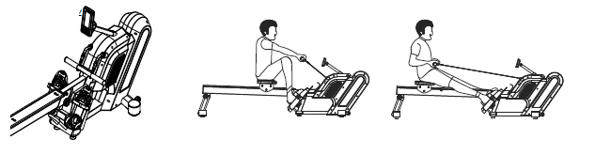
Rys. 2

PRZEWODNIK PRAWIDŁOWEGO WIOSŁOWANIA
Trzy fazy poprawnego ćwiczenia wiosłowania dla treningu grup mięśniowych:
- Prowadź (trening mięśni dolnej części ciała): Zegnij kolano i rozciągnij ręce. Przytrzymaj uchwyt wiosła z tyłem do góry (rys. 01).
- Suwanie (trening w mięśniach rdzeniowych): Odepchnij swoje ciało dwoma nogami i trzymaj ręce wyciągnięte (rys. 02).
- Wykończenie (trening w grupie mięśni górnych): Oprzyj się plecami z rozłożonymi nogami. Pociągnij uchwyt za płaskie nadgarstki (rys. 03).
- Ćwiczenia mięśnia czworogłowego uda (rys. 04).
- Trening mięśni brzucha (rys. 05).
- Trening grup mięśni pleców i brzucha (rys. 06).
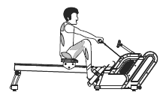 | 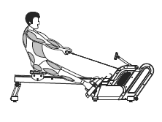 | 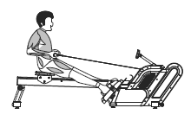
Rys. 01 | Rys. 02 | Rys. 03
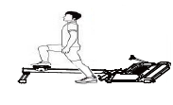 | 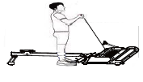 | 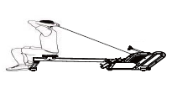
Rys. 04 | Rys. 05 | Rys. 06
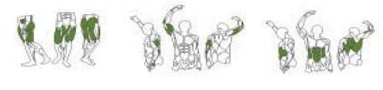

REGULACJA
- Regulacja podnóżka.
- W razie potrzeby wyreguluj regulowane podkładki na przednim stabilizatorze i tylnym stabilizatorze, aby wypoziomować maszynę do jazdy na rowerze.
- Maszyna wioślarska powinna być wypoziomowana w celu zapobiegania chybotaniu lub drganiom podczas treningu.
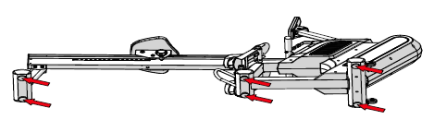

INSTALACJA ZASILACZA
- Podłącz zasilacz sieciowy (D03) do kabla wtyczki sieciowej (D11) z tyłu głównej ramy (A01).
- Upewnij się, że dane techniczne zasilacza na adapterze są prawidłowe przed podłączeniem go.
- Podłącz drugi koniec zasilacza sieciowego (D03) do gniazdka elektrycznego.
- Wersja G tylko do ładowania baterii.
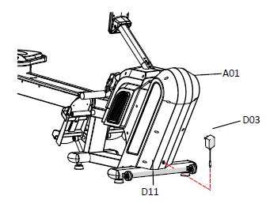

ROZWIĄZYWANIE PROBLEMÓW
PROBLEM | ROZWIĄZANIE
Komputer nie działa poprawnie. | - Sprawdź, czy komputer jest prawidłowo podłączony.  - Sprawdź, czy zasilacz jest prawidłowo zainstalowany.
Maszyna chybocze podczas używania. | - Obrócić regulowaną dźwignię na ramie głównej. Przedni stabilizator i tylny stabilizator w razie potrzeby do wypoziomowania tej maszyny.
Piskliwy hałas podczas treningu. | - Sprawdź, czy śruby i nakrętki nie są obluzowane. W razie potrzeby dokręcić.
Niespójne lub nieprawidłowe wskazanie tętna. | - Zawsze trzymaj czujniki tętna na kierownicy obiema rękami, nie tylko jedną.  - Staraj się utrzymywać umiarkowane ciśnienie, trzymając się czujników pulsu.  - Upewnij się, że połączenia przewodów czujników pulsu są prawidłowo podłączone.

KONSERWACJA
- Czyszczenie: do czyszczenia użyj miękkiej ściereczki i łagodnego detergentu.
- Nigdy nie używaj środków ściernych ani rozpuszczalników do plastikowych części.
- Po każdym użyciu należy wytrzeć pot z maszyny do wiosłowania.
- Chroń wyświetlacz komputera przed wilgocią, aby uniknąć zagrożenia elektrycznego.
- Należy chronić urządzenie, a w szczególności konsolę komputera przed bezpośrednim działaniem promieni słonecznych.
- Co tydzień sprawdzaj wszystkie śruby montażowe i pedały maszyny. W razie potrzeby dokręć je.
- Przechowuj go w czystym i suchym miejscu, z dala od dzieci.

INSTRUKCJA OBSŁUGI KOMPUTERA
WYŚWIETLACZ
Wartości | Zakres | Opis / ustawienia
TIME | 00:00~99:59 | Brak zaprogramowanego celu, czas będzie liczony od 00:00 do maksimum. Jeśli ustawiony jest czas docelowy, będzie on odliczał czas od ustawionego czasu do 0
TIME/500M | 00:00~99:00 min | Czas ćwiczeń użytkownika. Wyświetl czas do ukończenia 500m w zależności od prędkości
DISTANCE | 0~99999m | Wyświetla odległość. Policz od 0 do 99999. Zresetuj po osiągnięciu maksimum.
CALORIES | 0~9999 cal. | Spalone kalorie. Policz od 0 do 9999. Zresetuj po osiągnięciu maksimum.
SPM | 0~999 | Uderzenia na minutę.
WATTS | 0~9999 | Zużycie energii podczas treningu.
STROKES | 0~99999 | Liczba wykonanych pełnych ruchów wiosłowania.
TOTAL STROKES | 0~99999 | Ciągłe liczenie pełnych ruchów wiosłowania.
PULSE | P~30~240 | Wyświetlaj liczbę uderzeń serca na minutę podczas wiosłowania.
PRZYCISKI
Przycisk | Funkcja
UP | Zwiększ opór  Wybór funkcji.
DOWN | Zmniejsz opór.  Wybór funkcji.
ENTER | Potwierdź ustawienia lub wybór.
Reset | Podczas ustawiania naciśnij raz, aby wrócić.  W trybie ćwiczeń naciśnij raz, aby zakończyć ćwiczenie. W trybie STOP naciśnij raz, aby powrócić do poprzedniego trybu.  Naciśnij i przytrzymaj przycisk resetowania przez 3 sekundy, aby zresetować wszystkie wartości z wyjątkiem CAŁKOWITYCH SKOKÓW.

OBSŁUGA
WŁĄCZANIE
Gdy konsola jest podłączona do zasilania, rozlega się sygnał dźwiękowy, a wszystkie wartości są wyświetlane przez 2 sekundy. (Rys. 1).
Po uruchomieniu konsola przełącza się w tryb treningu. Tryby KAYAKING / ROWING / SINGLE zostaną wyświetlone w kolejności (Rys.2 ~ 4).
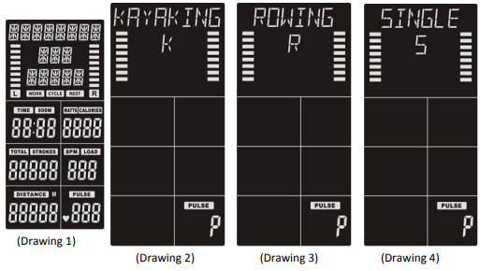
KAJAKARSTWO
Naciskając przycisk ENTER w trybie KAYAKING, wybierz tryb K-1 ~ K-9, używając przycisków GÓRA / DÓŁ.
- K-1 – tryb ręczny
- Naciśnij ENTER, aby wybrać tryb ręczny K-1, użyj przycisków GÓRA / DÓŁ, ​​aby ustawić obciążenie. (Rys. 5).
- Naciśnij ENTER, aby uruchomić program. Naciśnij RESET, aby zatrzymać bez SPM (Rys. 6 ~ 7).
- K-2 – Czas docelowy
- Naciśnij ENTER, aby wybrać tryb czasu docelowego K-2. Za pomocą przycisków W GÓRĘ / W DÓŁ ustawić czas (Rys. 8).
- Wciśnij ENTER i wyreguluj obciążenie przyciskami UP / DOWN.
- Naciśnij ENTER, aby uruchomić program. Naciśnij RESET, aby zatrzymać bez SPM.
- K-3 – Odległość do celu
- Użyj ENTER, aby wybrać tryb odległości docelowej K-3. Użyj przycisków W GÓRĘ / W DÓŁ, ​​aby wyregulować odległość. (Rys.9)
- Wciśnij ENTER i wyreguluj obciążenie przyciskami UP / DOWN.
- Naciśnij ENTER, aby uruchomić program. Naciśnij RESET, aby zatrzymać bez SPM.
- K-4 – Docelowe kalorie
- Użyj ENTER, aby wybrać tryb docelowych kalorii K-4. Użyj przycisków W GÓRĘ / W DÓŁ, ​​aby ustawić liczbę kalorii. (Rys.10).
- Wciśnij ENTER i wyreguluj obciążenie przyciskami UP / DOWN.
- Naciśnij ENTER, aby uruchomić program. Naciśnij RESET, aby zatrzymać bez SPM.
- K-5 – INTERWAŁ 20/10
- Użyj ENTER, aby wybrać tryb interwału K-5 20/10. WORK / REST i CYCLE są wyświetlane przez 2 sekundy. (Rys. 11 ~ 12).
- Za pomocą przycisków W GÓRĘ / W DÓŁ ustawić obciążenie (Rys. 13).
- Naciśnij ENTER, aby uruchomić program. Naciśnij RESET, aby zatrzymać bez SPM.
- Podczas treningu wyświetlane jest odliczanie 20 sekund treningu. (Rys.14).
- Podczas ćwiczenia wyświetlane jest odliczanie 10 sekund odpoczynku. (Rys.15)
- Kroki D i E powtarza się 8x (Rys. 16).
- K-6 – INTERWAŁ 10/20
- Użyj ENTER, aby wybrać tryb interwału K-6 10/20. WORK / REST i CYCLE są wyświetlane przez 2 sekundy. (Rys. 17 ~ 18).
- Za pomocą przycisków W GÓRĘ / W DÓŁ ustaw obciążenie.
- Naciśnij ENTER, aby uruchomić program. Naciśnij RESET, aby zatrzymać bez SPM.
- Podczas treningu wyświetlane jest odliczanie 10 sekund treningu.
- Podczas ćwiczenia wyświetlane jest odliczanie 20 sekund odpoczynku.
- Kroki D i E powtarza się 8x.
- K-7 INTERWAŁ UŻYTKOWNIKA (INTERWAŁ DLA KLIENTÓW)
- Użyj ENTER, aby wybrać tryb interwału użytkownika K-7. WORK / REST i CYCLE są wyświetlane przez 2 sekundy. (Rys. 19 ~ 20).
- Wyświetli się SET ROUND. Użyj ENTER, aby ustawić czas PRACA / ODPOCZYNEK / CYKL. Użyj UP / DOWN, aby ustawić czas. (Rys. 21 ~ 23).
- Użyj przycisków W GÓRĘ / W DÓŁ, ​​aby ustawić obciążenie.
- Naciśnij ENTER, aby uruchomić program. Naciśnij RESET, aby zatrzymać bez SPM.
- Podczas treningu wyświetlane jest odliczanie ustawionego czasu treningu.
- Podczas treningu wyświetlany jest ustawiony czas odpoczynku.
- Kroki E i F są powtarzane zgodnie z ustawieniami.
- K-8 – CZAS 30:00
- Użyj ENTER, aby wybrać K-8 TIME 30:00 (Rys. 24).
- Za pomocą przycisków UP / DOWN ustaw czas od 30:00.
- Naciśnij ENTER, aby uruchomić program. Naciśnij RESET, aby zatrzymać bez SPM.
- K-9 – ODLEGŁOŚĆ 5 KM
- Użyj ENTER, aby wybrać K-9 DISTANCE 5 km (Rys. 25).
- Za pomocą przycisków UP / DOWN ustaw czas ćwiczenia do ukończenia 5000 m.
- Naciśnij ENTER, aby uruchomić program. Naciśnij RESET, aby zatrzymać bez SPM.
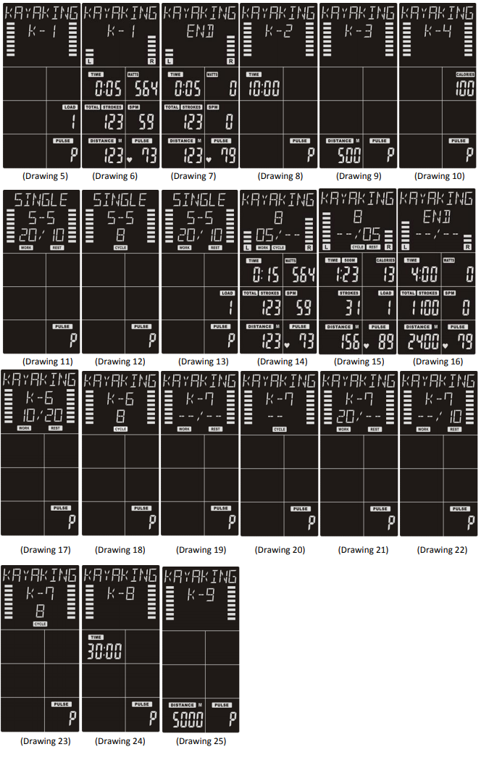
WIOŚLARSTWO
Naciśnij przycisk ENTER w trybie WIOSŁOWANIE, wybierz tryb R-1 ~ R-9, za pomocą przycisków W GÓRĘ / W DÓŁ.
- R-1 – tryb ręczny
- Naciśnij ENTER, aby wybrać tryb ręczny R-1, użyj przycisków GÓRA / DÓŁ, ​​aby ustawić obciążenie. (Rys. 26).
- Naciśnij ENTER, aby uruchomić program. Naciśnij RESET, aby zatrzymać bez SPM.
- R-2 – Czas docelowy
- Naciśnij ENTER, aby wybrać tryb czasu docelowego R-2. Za pomocą przycisków W GÓRĘ / W DÓŁ ustawić czas (Rys. 27).
- Wciśnij ENTER i wyreguluj obciążenie przyciskami UP / DOWN.
- Naciśnij ENTER, aby uruchomić program. Naciśnij RESET, aby zatrzymać bez SPM.
- R-3 – odległość celu
- Użyj ENTER, aby wybrać tryb odległości docelowej R-3. Za pomocą przycisków W GÓRĘ / W DÓŁ wyreguluj odległość (Rys. 28)
- Wciśnij ENTER i wyreguluj obciążenie przyciskami UP / DOWN.
- Naciśnij ENTER, aby uruchomić program. Naciśnij RESET, aby zatrzymać bez SPM.
- R-4 – Docelowe kalorie
- Użyj ENTER, aby wybrać tryb docelowej liczby kalorii R-4. Użyj przycisków W GÓRĘ / W DÓŁ, ​​aby ustawić liczbę kalorii. (Rys. 29).
- Wciśnij ENTER i wyreguluj obciążenie przyciskami UP / DOWN.
- Naciśnij ENTER, aby uruchomić program. Naciśnij RESET, aby zatrzymać bez SPM.
- R-5 – INTERWAŁ 20/10
- Użyj ENTER, aby wybrać tryb interwału R-5 20/10. WORK / REST i CYCLE są wyświetlane przez 2 sekundy (Rys. 30 ~ 31).
- Za pomocą przycisków W GÓRĘ / W DÓŁ ustaw obciążenie.
- Naciśnij ENTER, aby uruchomić program. Naciśnij RESET, aby zatrzymać bez SPM.
- Podczas treningu wyświetlane jest odliczanie 20 sekund treningu. (Rys. 33).
- Podczas ćwiczenia wyświetlane jest odliczanie 10 sekund odpoczynku. (Rys.34)
- Kroki D i E powtarza się 8x (Rys. 35).
- R-6 – INTERWAŁ 10/20
- Użyj ENTER, aby wybrać tryb interwału R-6 10/20. WORK / REST i CYCLE są wyświetlane przez 2 sekundy. (Rys. 36 ~ 37).
- Za pomocą przycisków W GÓRĘ / W DÓŁ ustaw obciążenie.
- Naciśnij ENTER, aby uruchomić program. Naciśnij RESET, aby zatrzymać bez SPM.
- Podczas treningu wyświetlane jest odliczanie 10 sekund treningu.
- Podczas ćwiczenia wyświetlane jest odliczanie 20 sekund odpoczynku.
- Kroki D i E powtarza się 8X.
- R-7 INTERWAŁ UŻYTKOWNIKA R-7 (INTERWAŁ DLA KLIENTA)
- Użyj ENTER, aby wybrać tryb interwału użytkownika R-7. WORK / REST i CYCLE są wyświetlane przez 2 sekundy. (Rys. 38 ~ 39).
- Zostanie wyświetlony komunikat SET ROUND. Użyj ENTER, aby ustawić czas PRACA / ODPOCZYNEK / CYKL. Użyj UP / DOWN, aby ustawić czas. (Rys. 40 ~ 42).
- Użyj przycisków W GÓRĘ / W DÓŁ, ​​aby ustawić obciążenie.
- Naciśnij ENTER, aby uruchomić program. Naciśnij RESET, aby zatrzymać bez SPM.
- Podczas treningu wyświetlane jest odliczanie ustawionego czasu treningu. (Rys.43)
- Podczas treningu wyświetlany jest ustawiony czas odpoczynku. (Rys.44)
- Kroki E i F są powtarzane zgodnie z ustawieniam.
- R-8 – CZAS 30:00
- Użyj ENTER, aby wybrać R-8 TIME 30:00 (Rys. 45).
- Za pomocą przycisków UP / DOWN ustaw czas od 30:00.
- Naciśnij ENTER, aby uruchomić program. Naciśnij RESET, aby zatrzymać bez SPM.
- R-9 – ODLEGŁOŚĆ 5 KM
- Użyj ENTER, aby wybrać R-9 DISTANCE 5 km (Rys. 46).
- Za pomocą przycisków UP / DOWN ustaw czas ćwiczenia do ukończenia 5000 m.
- Naciśnij ENTER, aby uruchomić program. Naciśnij RESET, aby zatrzymać bez SPM.
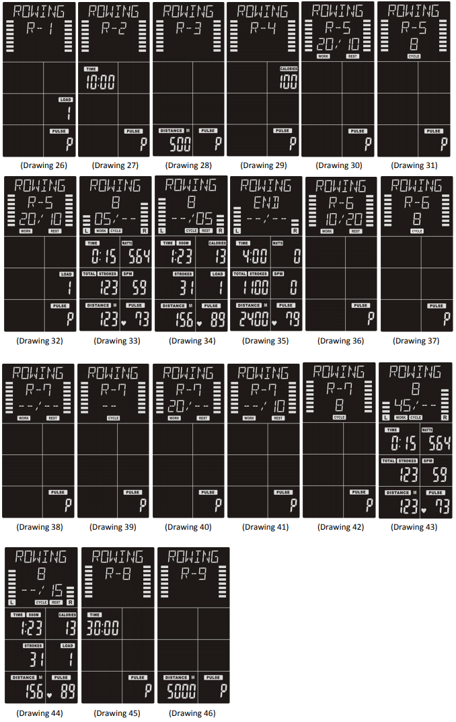
TRYB POJEDYNCZY
Naciśnij przycisk ENTER w trybie SINGLE, wybierz tryby S-1 ~ S-9, przyciskami GÓRA / DÓŁ.
- S-1 – tryb ręczny
- Naciśnij ENTER, aby wybrać tryb ręczny S-1, użyj przycisków W GÓRĘ / W DÓŁ, ​​aby ustawić obciążenie. (Rys.47).
- Naciśnij ENTER, aby uruchomić program. Naciśnij RESET, aby zatrzymać bez SPM.
- S-2 – czas docelowy
- Użyj ENTER, aby wybrać S-2 i wybrać tryb odliczania. Za pomocą przycisków W GÓRĘ / W DÓŁ ustawić czas (Rys. 48).
- Wciśnij ENTER i wyreguluj obciążenie przyciskami UP / DOWN.
- Naciśnij ENTER, aby uruchomić program. Naciśnij RESET, aby zatrzymać bez SPM.
- S-3 – Docelowe uderzenia
- Użyj ENTER, aby wybrać S-3, aby wybrać tryb uderzeń docelowych. Użyj przycisków W GÓRĘ / W DÓŁ, ​​aby ustawić liczbę uderzeń. (Rys.49)
- Za pomocą przycisków UP / DOWN ustaw obciążenie.
- Naciśnij ENTER, aby uruchomić program. Naciśnij RESET, aby zatrzymać bez SPM.
- S-4 – Docelowe kalorie
- Użyj ENTER, aby wybrać tryb docelowej kalorii S-4. Użyj przycisków W GÓRĘ / W DÓŁ, ​​aby ustawić liczbę kalorii. (Rys.50).
- Wciśnij ENTER i wyreguluj obciążenie przyciskami UP / DOWN.
- Naciśnij ENTER, aby uruchomić program. Naciśnij RESET, aby zatrzymać bez SPM.
- S-5 – INTERWAŁ 20/10
- Użyj ENTER, aby wybrać tryb interwału S-5 20/10. WORK / REST i CYCLE są wyświetlane przez 2 sekundy (Rys. 51 ~ 52).
- Za pomocą przycisków UP / DOWN ustaw obciążenie. (Rys.53)
- Naciśnij ENTER, aby uruchomić program. Naciśnij RESET, aby zatrzymać bez SPM.
- Podczas treningu wyświetlane jest odliczanie 20 sekund treningu.
- Podczas ćwiczenia wyświetlane jest odliczanie 10 sekund odpoczynku.
- Kroki D i E powtarza się 8x
- S-6 – INTERWAŁ 10/20
- Użyj ENTER, aby wybrać tryb interwału S-6 10/20. WORK / REST i CYCLE są wyświetlane przez 2 sekundy. (Rys. 54 ~ 55).
- Za pomocą przycisków UP / DOWN ustaw obciążenie.
- Naciśnij ENTER, aby uruchomić program. Naciśnij RESET, aby zatrzymać bez SPM.
- Podczas treningu wyświetlane jest odliczanie 10 sekund treningu.
- Podczas ćwiczenia wyświetlane jest odliczanie 20 sekund odpoczynku.
- Kroki D i E powtarza się 8x.
- S-7 INTERWAŁ UŻYTKOWNIKA (INTERWAŁ KLIENTA)
- Użyj ENTER, aby wybrać tryb interwału użytkownika S-7. WORK / REST i CYCLE są wyświetlane przez 2 sekundy. (Rys. 56 ~ 57).
- Wyświetli się SET ROUND. Użyj ENTER, aby ustawić czas PRACA / ODPOCZYNEK / CYKL. Użyj UP / DOWN, aby ustawić czas. (Rys. 58 ~ 60).
- Użyj przycisków W GÓRĘ / W DÓŁ, ​​aby ustawić obciążenie.
- Naciśnij ENTER, aby uruchomić program. Naciśnij RESET, aby zatrzymać bez SPM.
- Podczas treningu wyświetlane jest odliczanie ustawionego czasu treningu. (Rys.61)
- Podczas treningu wyświetlany jest ustawiony czas odpoczynku. (Rys.62)
- Kroki E i F są powtarzane zgodnie z ustawieniami.
- S-8 – CZAS 30:00
- Użyj ENTER, aby wybrać S-8 CZAS 30:00 (Rys. 63).
- Za pomocą przycisków UP / DOWN ustaw czas od 30:00.
- Naciśnij ENTER, aby uruchomić program. Naciśnij RESET, aby zatrzymać bez SPM.
- S-9 – UDERZENIA
- Użyj ENTER, aby wybrać S-9 STROKES (Rys. 64).
- Za pomocą przycisków UP / DOWN ustaw czas ćwiczenia od 600.
- Naciśnij ENTER, aby uruchomić program. Naciśnij RESET, aby zatrzymać bez SPM.

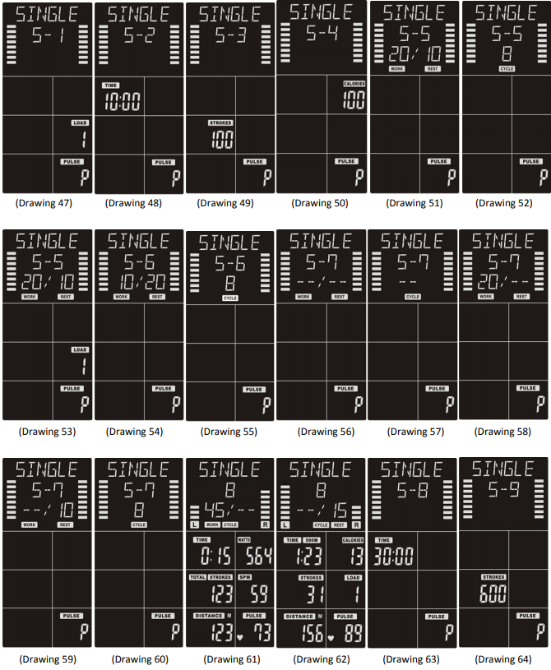
UWAGA:
- Podczas ćwiczeń, CZAS / 500, KALORIE, SKOK / CZAS, WATTY i TOTAL STROKE są wyświetlane w cyklu co 5 sekund.
- Konsola przełącza się w tryb oszczędzania energii po 4 minutach bezczynności.
- Jeśli konsola nie działa prawidłowo, spróbuj odłączyć i ponownie podłączyć adapter.
.

ĆWICZENIA ROZGRZEWAJĄCE
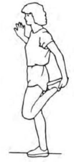 | Rozciąganie mięśni czworogłowych  Oprzyj się jedną ręką przy ścianie, aby zachować równowagę. Sięgnij za siebie i pociągnij prawą stopę w górę. Podnieś piętę jak najbliżej swojego pośladka. Przytrzymaj przez 15 sekund i powtórz lewą stopą.
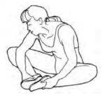 | Rozciąganie wewnętrznej części uda  Usiądź z podeszwami stóp razem z kolanami skierowanymi na zewnątrz. Przyciągnij stopy jak najbliżej pachwin. Delikatnie pchnij kolana w kierunku podłogi. Przytrzymaj przez 10 sekund.
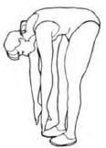 | Skłony w przód  Powoli pochyl się do przodu od talii, pozwalając, by plecy i ramiona rozluźniły się podczas rozciągania się w kierunku palców. Sięgnij najdalej jak możesz i przytrzymaj przez 15 sekund.
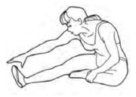 | Rozciąganie ścięgien  Usiądź z wyciągniętą prawą nogą. Oprzyj lewą stopę o prawą wewnętrzną stronę uda. Wyciągnij się w stronę palca jak najdalej. Przytrzymaj przez 15 sekund, zrelaksuj się i powtórz z lewą nogą.

OCHRONA ŚRODOWISKA
Po wygaśnięciu żywotności produktu lub jeśli ewentualna naprawa jest nieopłacalna, należy go zutylizować zgodnie z lokalnymi przepisami i w sposób przyjazny dla środowiska na najbliższym złomowisku.
Poprzez odpowiednią utylizację chronisz środowisko i źródła naturalne. Ponadto możesz pomóc chronić zdrowie ludzkie. Jeśli nie masz pewności co do prawidłowej utylizacji, poproś lokalne władze o więcej informacji, aby uniknąć naruszenia prawa lub sankcji.
Nie wyrzucaj baterii do odpadów domowych, ale przekaż je do miejsca recyklingu.

WARUNKI GWARANCJI, ZGŁOSZENIA GWARANCYJNE
Gwarant:
inSPORTline Polska
Ciemiętniki 19, 29-120 Kluczewsko
NIP: 6090063070, REGON: 260656756

Okres gwarancji rozpoczyna się od daty zakupu towaru przez klienta. Gwarancja udzielana jest w trzech wariantach:

- Gwarancja Domowa - Przeznaczona jest dla sprzętu wykorzystywanego do użytku prywatnego, nie komercyjnego przez Kupującego będącego konsumentem. (okres gwarancji: 24 miesiące).

- Gwarancja Pół-komercyjna - Przeznaczona jest dla sprzętu wykorzystywanego w hotelach, spa, szkołach, ośrodkach rehabilitacji, itp. (okres gwarancji: 12 miesięcy).

- Gwarancja Komercyjna - Przeznaczona jest dla sprzętu wykorzystywanego w hotelach, spa, szkołach, ośrodkach rehabilitacji, klubach fitness oraz siłowniach, itp. (okres gwarancji: 12 miesięcy).

Brak informacji o wariancie gwarancji, na dowodzie zakupu (fakturze lub paragonie), domyślnie oznacza Gwarancje Domową.

Gwarancja obejmuje usunięcie usterek, które w sposób dający się udowodnić wynikają z zastosowania wadliwych materiałów lub są wynikiem błędów produkcyjnych.
Gwarancja nie obejmuje czynności związanych z konserwacją, czyszczeniem, regulacją i ze skręcaniem połączeń śrubowych danego przedmiotu, do których to czynności zobowiązany jest Kupujący we własnym zakresie i na własny koszt.

Dowodem udzielenia gwarancji są niniejsze Warunki gwarancji wraz z oświadczeniem Gwaranta zawartym na dowodzie zakupu (fakturze lub paragonie). W celu realizacji uprawnień z gwarancji Kupujący winien okazać warunki gwarancji oraz dowód zakupu (paragon lub fakturę VAT). Gwarancja obowiązuje na terenie Polski.

Uprawnienia z gwarancji nie przysługują w przypadku:

- Uszkodzenia mechanicznego, które powstało w transporcie produktu do Kupującego za pomocą firm transportowych. Kupujący jest zobowiązany do sprawdzenia towaru przy dostawie, w celu wykrycia ewentualnych uszkodzeń w transporcie. W przypadku wykrycia takiego uszkodzenia, Kupujący zobowiązany jest niezwłocznie poinformować podmiot sprzedający oraz sporządzić protokół szkody z przewoźnikiem (firmą kurierską/pocztową). W przypadku braku sporządzenia protokołu szkody Gwarant nie ponosi odpowiedzialności za szkody spowodowane przez firmy kurierskie/pocztowe.
- Uszkodzenia i zużycie takich elementów jak: linki, paski, wtyki, gniazdka, przełączniki, przyciski, baterie, przewody, elementy gumowe, pedały, uchwyty z gąbki, kółka, łożyska, tapicerka, rączki itp., chyba że ujawniona w tych elementach wada nie jest skutkiem naturalnego zużycia, a powstała z przyczyny tkwiącej w tym elemencie.
- Drobne, powierzchowne zarysowania, odbarwienia lub spękania powłoki kryjącej.
- Używania przez Kupującego, niezgodnych z instrukcją obsługi sprzętu, środków eksploatacyjnych lub czyszczących.
- Niewłaściwego zabezpieczenie sprzętu przez Kupującego przed działaniem czynników zewnętrznych tj. wilgoci, temperatury, kurzu, itp.
- Niestosowania przez Kupującego wymaganych (zgodnie z instrukcją obsługi) materiałów eksploatacyjnych.
- Przeróbek i zmian konstrukcyjnych, dokonywanych przez Kupującego lub inne osoby nieuprawnione do tego działania przez Gwaranta.
- Normalnego użytkowania (normalne zużycie części eksploatacyjnych).
- Uszkodzenia sprzętu na skutek nieprawidłowego montażu przez Kupującego lub osoby trzecie.

W przypadku zasadności zgłoszenia reklamacyjnego Gwarant zapewnia transport i usługę serwisową przedmiotu gwarancji.

W przypadku braku zasadności zgłoszenia reklamacyjnego Kupujący pokrywa koszty ewentualnego transportu i usługi serwisowej przedmiotu gwarancji.

W przypadku braku zasadności zgłoszenia reklamacyjnego Kupujący będzie mógł odebrać przekazany przedmiot w siedzibie Gwaranta lub zamówić usługę wysyłki danego przedmiotu na własny koszt.

W wyjątkowych przypadkach, aby zdiagnozować usterkę i stwierdzić zasadność zgłoszenia reklamacyjnego Gwarant może zażądać przygotowania sprzętu do odbioru. Odbiór ten może być dokonany przez firmę spedycyjną, wówczas Kupujący zobowiązany jest przygotować towar w sposób bezpieczny do odbioru. Kupujący wyda przedmiot sprzedaży bez zanieczyszczeń, w opakowaniu oryginalnym lub zastępczym pozwalającym na przetransportowanie przedmiotu sprzedaży w stanie bezpiecznym.

Gwarant zobowiązany jest ustosunkować się do zgłoszenia gwarancyjnego w terminie do 14 dni. Naprawa gwarancyjna zostanie wykonana w najkrótszym możliwym terminie. W wyjątkowych przypadkach, gdy naprawa przedmiotu sprzedaży będzie wymagać sprowadzenia niedostępnych w Polsce lub nietypowych części z zagranicy, termin może być wydłużony. Kupujący zostanie poinformowany o takiej sytuacji drogą mailową lub telefonicznie.

Gwarant zobowiązuje się do naprawy uszkodzonego sprzętu w przypadku zasadności zgłoszenia gwarancyjnego. Wymiana towaru na nowy możliwa jest jedynie w przypadku braku możliwości naprawy sprzętu i gdy wada przedmiotu sprzedaży jest istotna. Zwrot kwoty zakupu za sprzęt jest możliwy jedynie w przypadku braku możliwości naprawy i braku możliwości wymiany na nowy oraz gdy wada jest istotna.

Okresowe przeglądy techniczne sprzętu (dotyczy sprzętu przeznaczonego do użytku pół-komercyjnego oraz komercyjnego)

Po upływie 6 i 12 miesięcy obowiązywania gwarancji, Gwarant zaleca przeprowadzenie przeglądu technicznego sprzętu. Wszystkie części, które zostaną wymienione w trakcie okresowego przeglądu technicznego, zostaną użyte przez Gwaranta nieodpłatnie w ramach gwarancji ( poza częściami zużytymi w trakcie normalnego użytkowania). Kupujący zobowiązany jest jedynie do pokrycia kosztów przeglądu technicznego i dojazdu do klienta wg. indywidualnej wyceny.
Wiążącej wyceny dokonuje dział serwisowy Gwaranta.

Zgłoszenia gwarancyjne

W celu zgłoszenia reklamacyjnego należy przesłać FORMULARZ GWARANCYJNY za pomocą strony internetowej Gwaranta www.e-insportline.pl.
Formularz gwarancyjny powinien zawierać takie informacje jak:
Imię i Nazwisko / Numer telefonu / Adres / Dowód zakupu / Nazwa produktu / Opis Wady.

Klient zostanie poinformowany o zakończeniu i wyniku reklamacji przez e-mail lub telefonicznie.


inSPORTline Polska
Ciemiętniki 19, 29-120 Kluczewsko
Telefon: +48 510 275 999
E-mail: biuro@e-insportline.pl
NIP: 6090063070, REGON: 260656756

